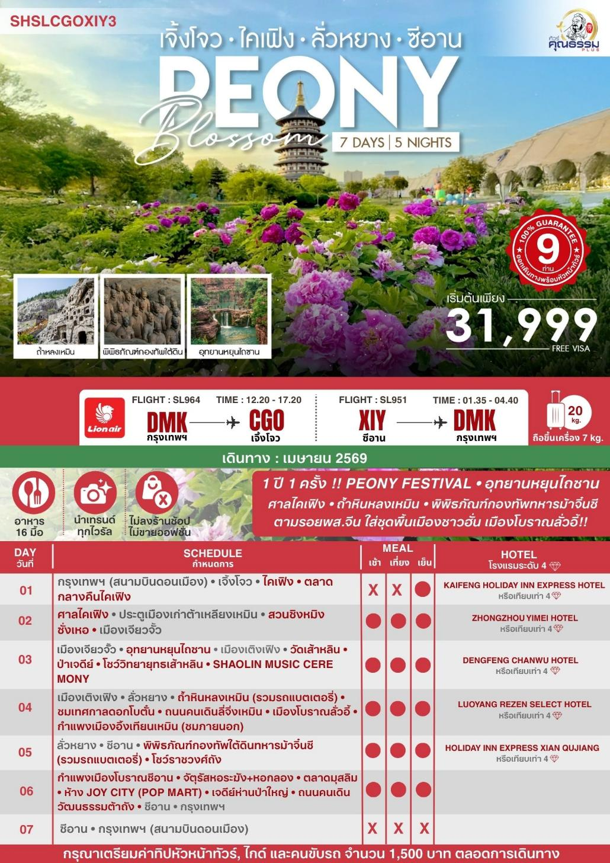
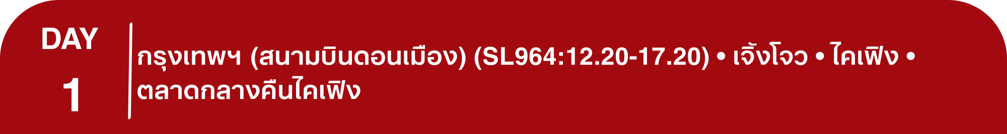
โปรแกรมการเดินทาง
09.00 น. พร้อมกันที่ สนามบินดอนเมือง ณ อาคารผู้โดยสารขาออก (ระหว่างประเทศ) อาคาร 1 ชั้น 3 ประตู 8 เคาน์เตอร์ 8 สายการบิน THAI LION AIR (SL) โดยมีเจ้าหน้าที่จากทางบริษัทฯ คอยต้อนรับ และอำนวยความสะดวกแด่ท่านก่อนออกเดินทาง
12.20 น. เหินฟ้าสู่ เมืองเจิ้งโจว โดยสายการบิน THAI LION AIR เที่ยวบินที่ SL964
(ไม่มีบริการอาหารบนเครื่อง)
โปรดทราบ: เที่ยวบินนี้เป็นเที่ยวบินเช่าเหมาลำ มีข้อจำกัดดังนี้
การจัดที่นั่งเป็นแบบสุ่มเลือก (Random) ตามกฏของสายการบิน ที่นั่งอาจจะไม่ได้นั่งติดกันและไม่
สามารถเลือกหรือซื้อที่นั่งบนเครื่องบินได้บนเครื่องไม่มีบริการอาหารร้อน หากท่านสนใจสามารถ
เลือกซื้อ Snacks / เครื่องดื่ม ตามเมนู ด้านล่าง โดยชำระบนเครื่องได้เลย
(ทางบริษัทไม่สามารถจองล่วงหน้าได้)
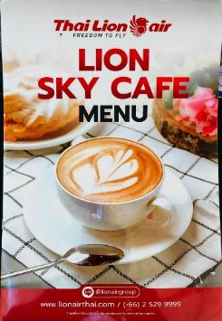
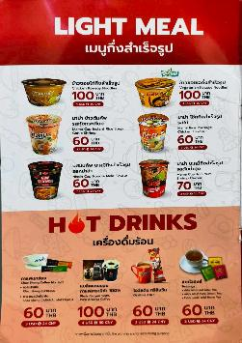
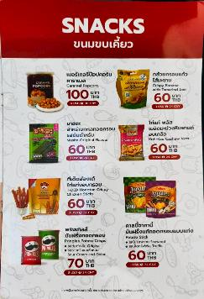
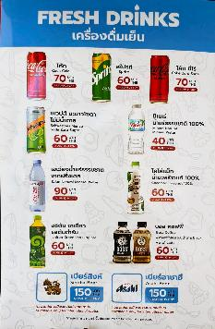

กรณีผู้เดินทาง ต้องการขอวีลแชร์กรุณาแจ้งความประสงค์ กับเจ้าหน้าที่หน้าเคาน์เตอร์เช็คอิน ณ วันเดินทาง ทั้งนี้มีค่าใช้จ่ายเพิ่มเติมจากทางสายการบิน
หมายเหตุ: การขอวีลแชร์ ไม่สามารถทำการจองล่วงหน้าได้ ต้องเเจ้งกับเคาน์เตอร์สายการบิน
ในวันเช็คอินเท่านั้น!!
**การโหลดวีลแชร์ ถือว่าท่านมีสัมภาระ เพิ่ม เกินกว่าที่สายการบินกำหนด ต้องเสียค่าใช้จ่ายเพิ่มเติม **

17.20 น. เดินทางถึง เมืองเจิ้งโจว เมืองหลวงของมณฑลเหอนาน ตั้งอยู่บนฝั่งแม่น้ำเหลืองตอนปลายของที่ราบจีนเหนือ เป็นเมืองเก่าแก่ตั้งแต่สมัยราชวงศ์ซ่ง ปัจจุบันเจิ้งโจวนับเป็นเมืองอุตสาหกรรมแห่งใหม่ของจีน ผ่านพิธีการตรวจคนเข้าเมือง จากนั้นนำท่านเดินทางสู่ เมืองไคเฟิง (ใช้เวลาเดินทางประมาณ 1 ชั่วโมง) ซึ่งเป็นเมืองหลวงในสมัยราชวงศ์ซ่งเหนือเป็นเมืองที่มีเสน่ห์ และมีประชากรกว่า 600,000 คน
ค่ำ รับประทานอาหารค่ำสไตล์ไคเฟิง
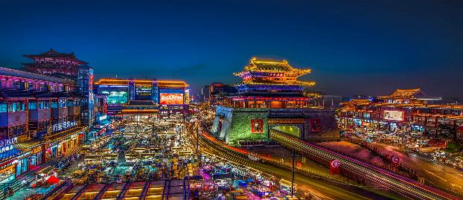
หลังอาหารค่ำนำท่านเดินทางสู่ ตลาดกลางคืนไคเฟิง เป็นหนึ่งในตลาดกลางคืนที่มีชื่อเสียงที่สุดในเมืองไคเฟิง ซึ่งเป็นเมืองที่มีประวัติศาสตร์ยาวนานตั้งแต่สมัยราชวงศ์ซ่ง ตลาดนี้ดึงดูดทั้งชาวท้องถิ่นและนักท่องเที่ยวจากทั่วโลกด้วยอาหารรสเลิศ อาหารท้องถิ่นหลากหลายและบรรยากาศที่คึกคักที่สะท้อนเอกลักษณ์ของไคเฟิงมีอาคารและซุ้มประตูแบบจีนโบราณ พร้อมกับการประดับไฟหลากสีในตอนกลางคืนที่สร้างบรรยากาศน่าประทับใจเป็นสถานที่ที่เหมาะสำหรับการสัมผัสมนต์เสน่ห์ของเมืองโบราณในมณฑลเหอหนาน
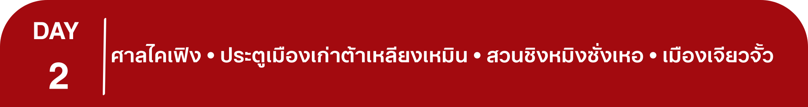
พักที่ KAIFENG HOLIDAY INN EXPRESS KAIFENG HOTEL เทียบเท่าระดับ 4
เช้า รับประทานอาหารเช้า ณ ห้องอาหารโรงแรม
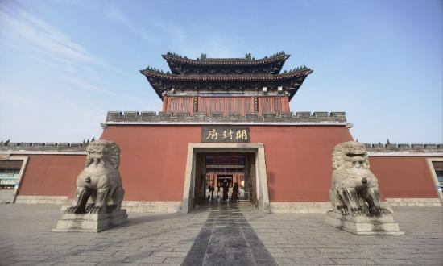
นำท่านเดินทางสู่ ศาลไคเฟิง เป็นที่มาของประวัติศาสตร์ผู้ผดุงความยุติธรรมอย่าง ‘เปาบุ้นจิ้น’ และ มีประวัติศาสตร์ยาวนานมาตั้งแต่สมัยราชวงศ์ซ่ง เปาปุ้นจิ้น เป็นตุลาการผู้ซื่อสัตย์ของแผ่นดินจีน ขุนนางที่มีชื่อเสียงโด่งดังในเรื่องผดุงไว้ซึ่งความยุติธรรม ยึดกฎหมายดั่งขุนเขา ผู้ให้ความยุติธรรมโดยไม่แบ่งชนชั้น และเป็นแบบอย่างอันงดงามของขุนนางผู้ซื่อสัตย์ยุติธรรม ศาลไคเฟิง หรือ ศาลเปาบุ้นจิ้น’แหล่งท่องเที่ยวทางประวัติศาสตร์ที่สำคัญแห่งหนึ่งของจีน ที่ท่านเปาบุ้นจิ้นเคยใช้ในการพิจารณาพิพากษาคดีความต่างๆ ภายในศาลมีการจัดแสดงอัตชีวประวัติของท่านเปาบุ้นจิ้นเมื่อสมัยยังมีชีวิตอยู่ มีห้องจัดแสดงหุ่นขี้ผึ้งของท่านเปาและตัวละครต่างๆ รวมไปถึงสิ่งที่เป็นไฮไลท์อย่าง “เครื่องประหาร” ทั้ง 3 ชนิด ได้แก่ เครื่องประหารหัวมังกร มีลักษณะเป็นรูปมังกร ใช้สำหรับประหารชีวิตราชวงศ์ที่ได้กระทำความผิด “เครื่องประหารหัวพยัคฆ์ มีลักษณะเป็นรูปเสือ ใช้สำหรับประหารชีวิตขุนนาง และสุดท้ายคือ “เครื่องประหารหัวสุนัข มีลักษณะเป็นรูปสุนัข ใช้สำหรับประหารชีวิตประชาชนทั่วไป
นำท่านเดินทางสู่ ประตูเมืองเก่าต้าเหลียงเหมิน ประตูทิศตะวันตกของเมืองโบราณไคเฟิง หรือที่รู้จักกันในชื่อ "ประตูต้าเหลียง" ในสมัยโบราณ สร้างขึ้นในปีที่สองของสมัยเจียนจงแห่งราชวงศ์ถัง (ค.ศ. 781) หอคอยประตูด้านหลังเมืองได้รับความเสียหายซ้ำแล้วซ้ำอีกจากสงคราม ลม และฝน ทรุดโทรมและพังยับเยินในที่สุด ประตูต้าเหลียงในปัจจุบันได้รับการสร้างขึ้นใหม่ในปี 1998 เป็นหนึ่งในสามประตูเมืองที่สร้างขึ้นใหม่ในไคเฟิง ซึ่งรวมถึงประตูทางเหนืออันหยวน และประตูเล็กทางทิศใต้ซินเหมิน ในอุทยานอุตสาหกรรมวัฒนธรรมซงตู จะมีประตูตะวันออกสองบานคือประตูโจโฉ สร้างขึ้นใหม่ในไม่ช้า ประตูทั้งสองนี้เป็นประตูเมืองที่ใหญ่ที่สุด ยิ่งใหญ่พอ ๆ กับเฉียนเหมินแห่งปักกิ่ง พร้อมกับท่านจะได้ชมภาพ 3มิติ นำเสนอโดยใช้เทคโนโลยีความเป็นจริงเสมือน ได้รับความนิยมจากนักท่องเที่ยวจำนวนมาก และจัดทำได้อย่างอลังการ
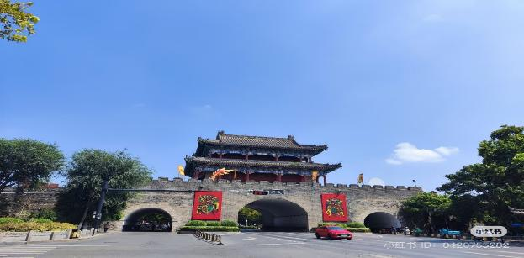
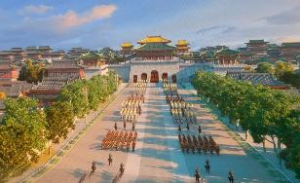
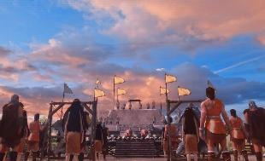

เที่ยง รับประทานอาหารกลางวัน เมนู..ซาลาเปาไคเฟิง
บ่าย นำท่านสู่ สวนชิงหมิงซั่งเหอ ตั้งอยู่ที่เมืองไคเฟิง มณฑลเหอหนาน แหล่งท่องเที่ยวเชิงวัฒนธรรมที่สร้างขึ้นโดยอ้างอิงจากภาพวาดชื่อดังในประวัติศาสตร์จีน “ชิงหมิงซั่งเหอถู ผลงานของศิลปิน จางเจ๋อตวน แห่งราชวงศ์ซ่งเหนือ ซึ่งได้ถ่ายทอดชีวิตความเป็นอยู่และความรุ่งเรืองของเมืองเปี้ยนเหลียง (เมืองหลวงเก่าไคเฟิง) ในช่วงราชวงศ์ซ่งกว่า 1,000 ปีก่อน ให้ท่านได้สัมผัลกับสถาปัตยกรรมจำลองราชวงศ์ซ่ง อาคาร บ้านเรือน ร้านค้า สะพานโค้ง และถนนโบราณถูกสร้างขึ้นใหม่อย่างสมจริง เหมือนได้เดินย้อนเวลากลับไปยุคซ่ง
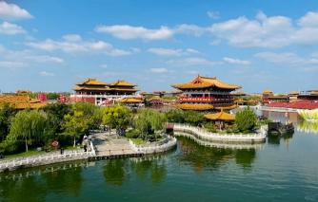
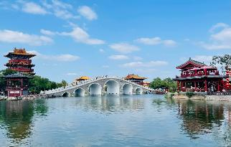

จากนั้นนำท่านเดินทางสู่ เมืองเจียวจั้ว (ใช้เวลาเดินทางประมาณ 2 ชั่วโมง) ตั้งอยู่ทางตอนเหนือของมณฑล เหอหนาน อยู่ห่างจากเมืองเจิ้งโจว เมืองเอกของมณฑลประมาณ 80 กิโลเมตร เมืองนี้เป็นศูนย์กลางด้านอุตสาหกรรม แหล่งแร่ถ่านหินที่สำคัญ แต่ในปัจจุบันยังมีชื่อเสียงด้าน การท่องเที่ยวธรรมชาติและภูเขา โดยเฉพาะ อุทยานธรณีวิทยาโลก ขององค์การยูเนสโก
ค่ำ รับประทานอาหารค่ำ เมนู..อาหารสมุนไพรจีน
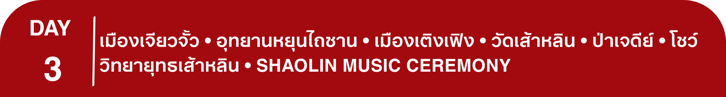
พักที่ ZHONGZHOU YIMEI HOTEL หรือเทียบเท่าระดับ 4
เช้า รับประทานอาหารเช้า ณ ห้องอาหารโรงแรม
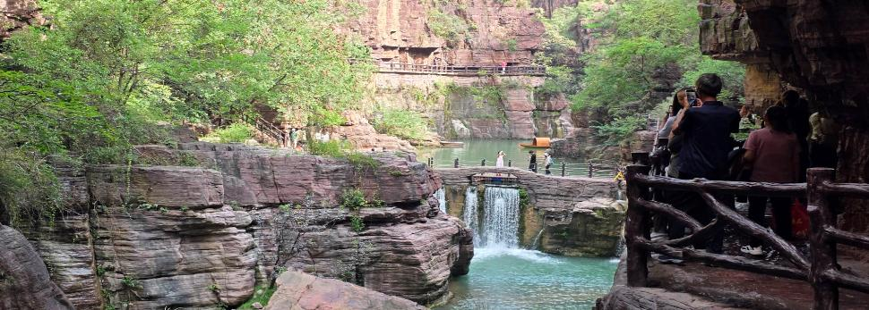
นำท่านสู่ อุทยานหยุนไถซาน (รวมรถอุทยาน) อุทยานที่สวยงามที่สุดของมณฑลเหอหนาน ระดับ 5A ของประเทศจีน มีพื้นที่ประมาณ 190 ตารางกิโลเมตร สัมผัสหยุนไถซาน อุทยานธรรมชาติที่ได้บรรจงสร้างอย่างงดงาม ชมน้ำตกที่มีฟองน้ำใสสะอาด กระจายดุจดังสำลี ตอนกลางวันจะมีแสงสีรุ้งพาดโค้งทิวทัศน์เป็นภูเขาสูงตระหง่านเกินเอื้อมถึงเมฆและหมอกลอยหนุนระหว่างยอดเขาตลอดปี โดยเฉพาะช่วงฤดูใบไม้เปลี่ยนสีจะเหมือนอุทยานที่เต็มไปด้วยสีสันของใบไม้หลากสีสวยงามเต็มพื้นที่ทั่วอุทยานสวรรค์หยุนไถซาน จนทำให้ที่นี่ได้รับการขนานนามว่า "จิ่วไจ้โกวน้อย" อีกด้วย ระหว่างทางท่านจะได้ชม แกรนด์แคนยอนหงซื่อเซี่ย หุบเขาหินสีแดงรูปร่างแปลกตา สวยงามมากมาย
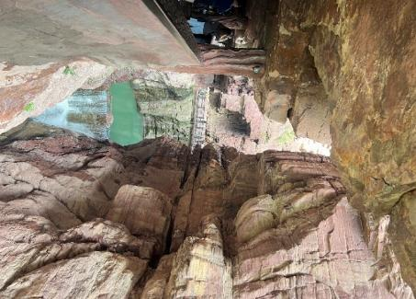
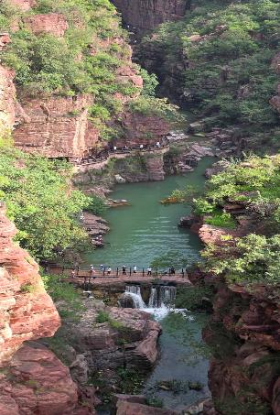
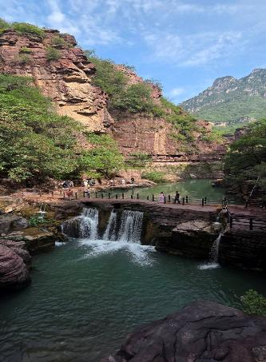

จากนั้นนำท่านเดินทางต่อสู่ เมืองเติงเฟิง (ใช้เวลาเดินทางประมาณ 2 ชั่วโมง)
เที่ยง รับประทานอาหารกลางวันสไตล์วัดเส้าหลิน
บ่าย นำท่านเดินทางสู่ วัดเส้าหลิน (รวมรถแบตเตอรี่) ซึ่งก่อตั้งโดยภิกษุชาวอินเดียนามว่า “พระโพธิธรรม” ซึ่งเป็นผู้นำพุทธศาสนานิกายเซน โดยเน้นการฝึกญาณสมาธิเพื่อให้เข้าถึงสัจธรรม ต่อมาอารามแห่งนี้กลายเป็นศูนย์กลางของการฝึกฝนศิลปะการป้องกันตัวที่รู้จักกันดีในนาม “กังฟู” นำท่านชมสิ่งสำคัญในวัดเส้าหลิน อันได้แก่ วิหาร สหัสพุทธ สถานที่ประดิษฐานประติมากรรมรูปพระพุทธเจ้าในอดีต ปัจจุบัน และอนาคต รวม 1,000 องค์
และนำท่านชม ป่าเจดีย์ ที่มีหมู่เจดีย์กว่า 200 องค์ ซึ่งเป็นสถานที่บรรจุอัฐิของอดีตเจ้าอาวาสของวัดเส้าหลิน
จากนั้นนำท่านชม โชว์การแสดงวิทยายุทธเส้าหลิน ที่มีการสืบทอดเป็นบทเรียนและมีการจัดแสดงให้นักท่องเที่ยวได้ชมที่โรงเรียนฝึกกังฟูในบริเวณใกล้เคียงวัด
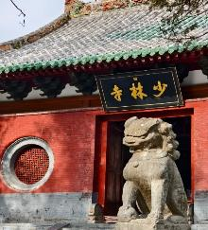
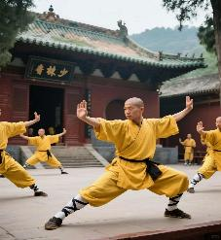
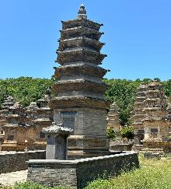

ค่ำ รับประทานอาหารค่ำ เมนู..บุฟเฟ่ต์ปิ้งย่างเกาหลี
หลังอาหารค่ำนำท่าน ชมโชว์ SHAOLIN MUSIC CEREMONY เป็นการแสดงระหว่างพุทธศาสนาแบบเซนกับดนตรีและศิลปะการต่อสู้กังฟูเส้าหลิน ที่จัดแสดงในบรรยากาศกลางแจ้ง ณ ภูเขาซงซาน ผสมผสานวัฒนธรรมดั้งเดิมและใช้เทคนิคการจัดแสดงที่ล้ำสมัยใช้เทคโนโลยีแสง สี เสียง และโปรเจกเตอร์ทำให้การแสดงมีความโดดเด่นและทันสมัย แต่ยังคงรักษาเอกลักษณ์ของวัฒนธรรมจีนดั้งเดิมสร้างความประทับใจให้ผู้ชมอย่างลึกซึ้ง

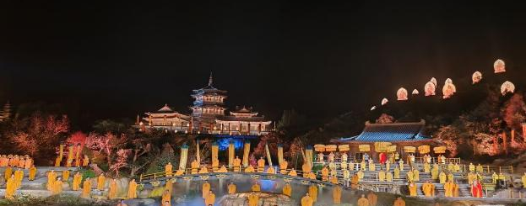

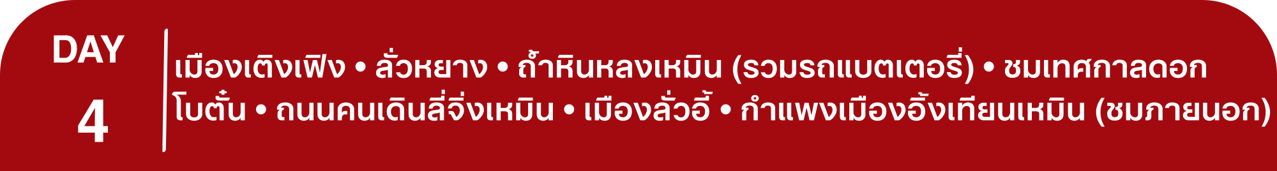
พักที่ DENGFENG CHANWU HOTEL หรือเทียบเท่าระดับ 4
เช้า รับประทานอาหารเช้า ณ ห้องอาหารโรงแรม
นำท่านเดินทางสู่ ลั่วหยาง (ใช้เวลาเดินทางประมาณ 1 ชั่วโมง) เป็นหนึ่งในเจ็ดราชธานีเก่าแห่งแผ่นดินจีน ร่วมกับ อันหยาง ซีอาน ไคเฟิง หางโจว หนานจิง และ ปักกิ่ง เมืองแห่งนี้ถือเป็นราชธานีของจีนมาหลายยุคหลายสมัย รวมระยะเวลายาวนานกว่าพันปี 13 ราชวงศ์ มีกษัตริย์หรือฮ่องเต้เคยประทับอยู่ที่เมืองนี้กว่า 105 พระองค์
จากนั้นนำท่านเที่ยวชม ถ้ำหินหลงเหมิน (รวมรถแบตเตอรี่) หมู่ถ้ำพันพระที่ตั้งอยู่ริมฝั่งน้ำอี๋เจียง เป็นพุทธสถานเก่าแก่ที่สำคัญและน่าตื่นตาตื่นใจที่สุดแห่งหนึ่งของจีน สร้างราวปี พ.ศ. 1038 ในสมัยเว่ยเหนือและสร้างเพิ่มเติมเรื่อยมาจนถึงสมัยราชวงศ์ถัง โดยการเจาะหน้าผาหินให้เป็นถ้ำหรืออุโมงค์เข้าไป แล้วสลักเสลาเป็นรูปพระพุทธเจ้า พระโพธิสัตว์ เทวดา นางฟ้า ทวารบาล รวมถึงการเขียนภาพจิตรกรรมลงบนผนังถ้ำ สร้างโดยการอุปถัมภ์ของชนชั้นสูงในสมัยนั้นๆ บูเซ็คเทียนสมัยเป็นฮองเฮาเคยพระราชทานพระราชทรัพย์ส่วนพระองค์เป็นจำนวนมาก เพื่อบูรณะถ้ำหินหลงเหมินแห่งนี้ การสร้างถ้ำพระพุทธแห่งนี้ที่ได้รับอิทธิพลมาจากอินเดียและเอเชียกลางปัจจุบันองค์การยูเนสโก้ประกาศให้หลงเหมินเป็นมรดกโลกทางวัฒนธรรมในปี ค.ศ. 2000
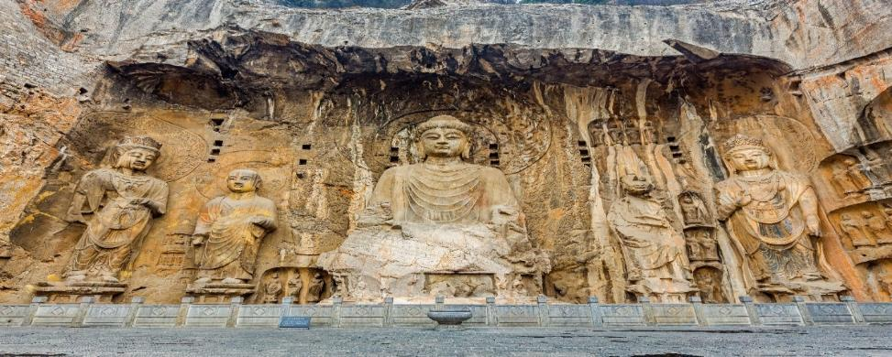

เที่ยง รับประทานอาหารกลางวันสไตล์ลั่วหยาง
บ่าย นำท่านเดินทาง ชมเทศกาลดอกโบตั๋น ซึ่งจัดขึ้นที่ Luoyang National Peony Garden ภายในมีต้นราชาโบตั๋นสูงกว่า 3 เมตร อายุกว่า 1,600 ปี บานสะพรั่งเป็นผืนกว้างเต็มพื้นที่ และมีดอกโบตั๋นหลากหลายสายพันธุ์ (เทศกาลดอกโบตั๋น 1 ปี จะมีแค่1 ครั้ง จัดช่วงประมาณต้นเดือน เม.ย.ของทุกปี) ดอกโบตั๋นดอกนึงจะบานอยู่ราว 7-10 วัน เทศกาลดอกโบตั๋น จัดว่าเป็นเทศกาลที่สวยงามที่สุดในประเทศจีน นอกจากนี้ดอกโบตั๋นยังเป็นดอกไม้ที่มีความหมายพิเศษ ถือเป็นสัญลักษณ์แห่งความร่ำรวยและรุ่งเรือง ทำให้ดอกโบตั๋นในประเทศจีนนั้นมีมากมายกว่า 1,200 สายพันธุ์ เรียกได้ว่าเมืองลั่วหยางนั้นเป็นทั้งเมืองแห่งประวัติศาสตร์จีนโบราณ และขึ้นชื่อว่าปลูกดอกโบตั๋นได้สวยงามที่สุดอีกด้วย
หมายเหตุ:ดอกไม้บานจำนวน มาก หรือ น้อย ทั้งนี้ขึ้นอยู่กับภูมิสภาพอากาศในแต่ละปี
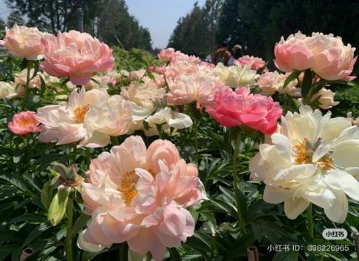
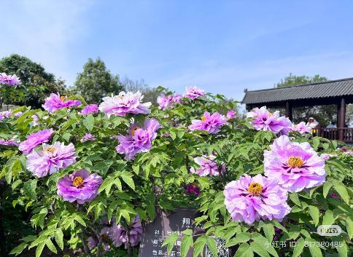
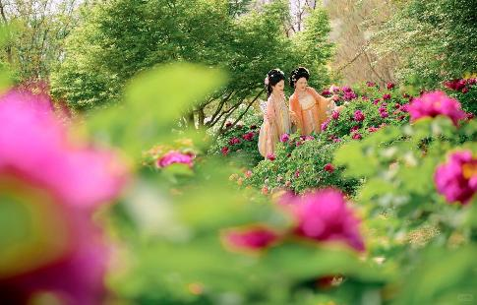
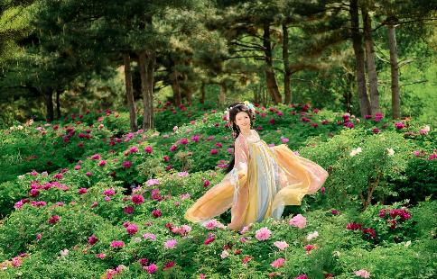

นำท่านเดินทางสู่ ถนนคนเดินลี่จิ่งเหมิน เป็นหนึ่งในถนนคนเดินที่มีชื่อเสียงของเมืองลั่วหยาง ซึ่งเต็มไปด้วยบรรยากาศคึกคักและเป็นแหล่งรวมของร้านค้าหลายประเภท รวมถึงร้านอาหาร, สินค้าท้องถิ่น, และของที่ระลึกต่าง ๆ มีการผสมผสานของวัฒนธรรมเก่าและใหม่ถนนคนเดินลี่จิ่งเหมินให้ท่านเดินเล่มสัมผัสกับบรรยากาศท้องถิ่นของลั่วหยาง
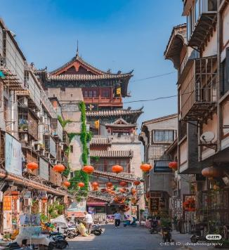
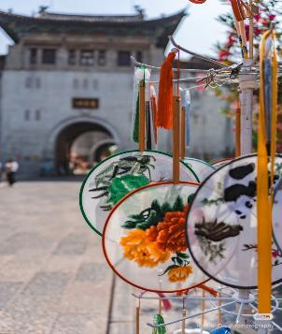

และนำท่านเดินชม เมืองโบราณลั่วอี้+ฟรีใส่ชุดพื้นเมืองชาวฮั่น (ไม่รวมค่าแต่งหน้าและค่าช่างภาพ) สถานที่ท่องเที่ยวสำคัญที่สามารถสัมผัสประวัติศาสตร์ วัฒนธรรม และสถาปัตยกรรมจีนโบราณได้อย่างลึกซึ้ง เมืองนี้ได้รับการพัฒนาให้เป็นแหล่งท่องเที่ยวเชิงวัฒนธรรมและมรดกทางประวัติศาสตร์ เหมาะสำหรับการเดินเล่นชมวิวและเรียนรู้ประวัติศาสตร์ของเมืองและเต็มไปด้วยร้านค้าสไตล์จีนโบราณ มีสินค้าให้เลือกมากมาย เช่น งานหัตถกรรม, ของที่ระลึก, ชุดจีนโบราณ และขนมพื้นเมือง
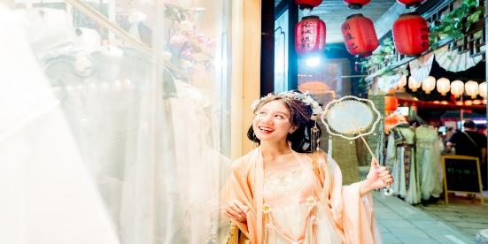
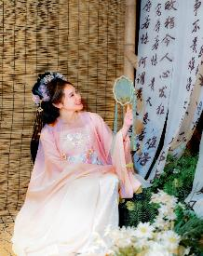

ค่ำ รับประทานอาหารค่ำสไตล์ลั่วหยาง
หลังอาหารค่ำนำท่านเดินทางสู่ กำแพงเมืองอิ้งเทียนเหมิน (ชมภายนอก) กำแพงเมืองขนาดใหญ่ที่แสดงถึงความรุ่งเรืองของลั่วหยางในฐานะเมืองหลวงของจีนโบราณการออกแบบกำแพงเมืองเป็นไปตามแนวคิดฮวงจุ้ย เน้นความสมดุลและความสง่างามสร้างจากหินและอิฐโบราณที่คงทน มีรายละเอียดการแกะสลักและรูปแบบที่สะท้อนวัฒนธรรมยุคนั้นบริเวณรอบ ๆ ประตูมีนิทรรศการเกี่ยวกับประวัติศาสตร์ สถาปัตยกรรม และวิถีชีวิตในอดีตสามารถเดินชมกำแพงเมือง ถ่ายภาพ และสัมผัสบรรยากาศโบราณ ชมแสงไฟยามค่ำคืน
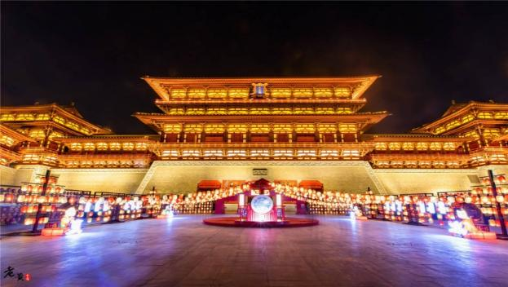

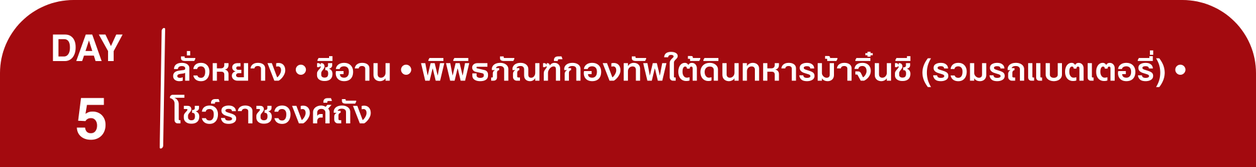
พักที่ LUOYANG REZEN SELECT HOTEL หรือเทียบเท่าระดับ 4
เช้า รับประทานอาหารเช้า ณ ห้องอาหารโรงแรม
นำท่านเดินทางสู่ เมืองซีอาน (ใช้เวลาเดินทางประมาณ 4 ชั่วโมง) เป็นเมืองหลวงของมณฑลส่านซี ตั้งอยู่ทางทิศตะวันตกเฉียงใต้ของปักกิ่ง
เที่ยง รับประทานอาหารกลางวันสไตล์ซีอาน
บ่าย นำท่านเที่ยวชม พิพิธภัณฑ์กองทัพใต้ดินทหารม้าจิ๋นซี (รวมรถแบตเตอรี่) พิพิธภัณฑ์โบราณมากกว่า 2,000 ปี แห่งนี้ ที่ได้ขึ้นทะเบียนเป็นมรดกโลกจากองค์กรยูเนสโก ซึ่งพิพิธภัณฑ์ตั้งอยู่ในตำบลหลินถง ปัจจุบันรัฐบาลประเทศจีนได้ขุดพบวัตถุโบราณในพิพิธภัณฑ์แห่งนี้เป็นจำนวนมาก ที่น่าตื่นตานั้นก็คือจำนวนของกองทัพทหารที่ทำตากดินเผา เครื่องสรรพวุธ รถม้า และม้าศึก จำนวนกว่า 7,400 ชิ้น สำหรับห้องบรรจุพระบรมศพของจักรพรรดิฉินที่1นั้นจะตั้งอยู่จุดกึ่งกลางของสุสานแห่งนี้
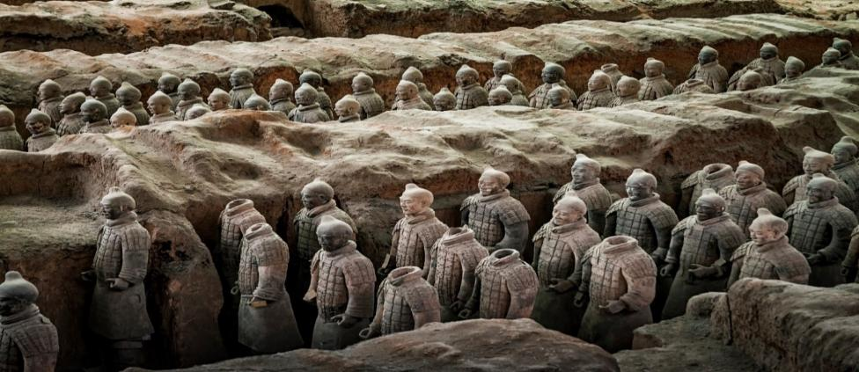

ค่ำ รับประทานอาหารค่ำ เมนู…เกี๊ยวซีอาน
นำท่านชม โชว์ราชวงศ์ถัง เป็นการแสดงถึงเรื่องราวของชาวซีอาน วิถีชีวิต ที่เกี่ยวข้องกับชาวซีอานและราชวงศ์ถัง สัมผัสกับความอลังการ ตื่นตา ตื่นใจ ระบบแสงสีเสียง อันตระการตากับการแสดงโชว์ย้อนยุค
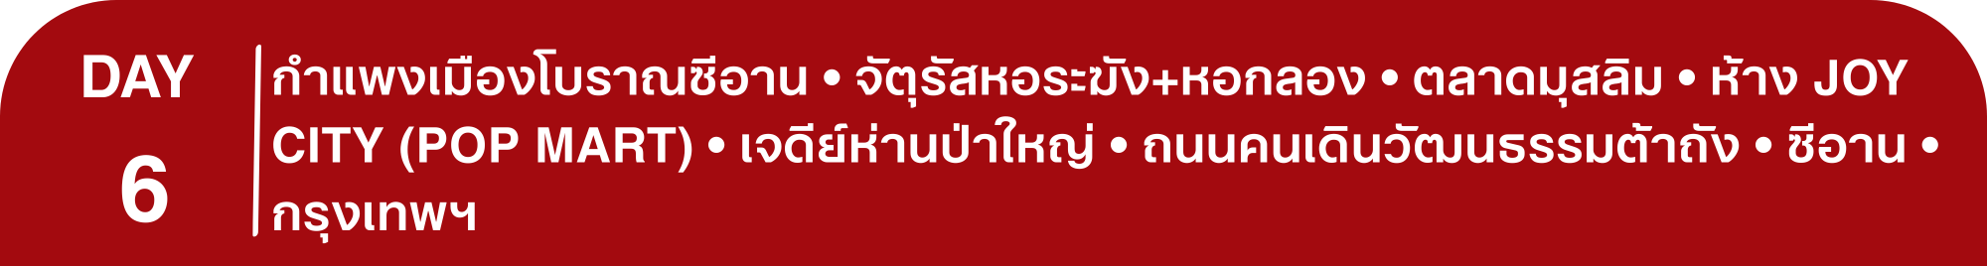
พักที่ HOLIDAY INN EXPRESS XIAN QUJIANG หรือเทียบเท่าระดับ 4
เช้า รับประทานอาหารเช้า ณ ห้องอาหารโรงแรม
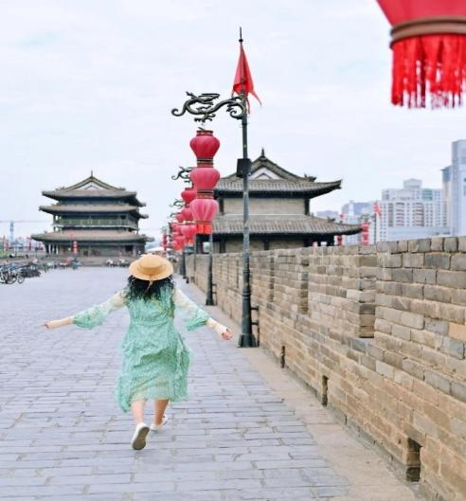
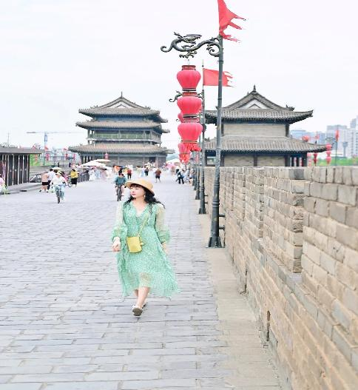
นำท่านชม กำแพงเมืองโบราณซีอาน ที่สร้างขึ้นในสมัยราชวงศ์หมิง มีอายุเก่าแก่กว่า 600 ปี (ค.ศ.1374-1378) และได้รับการอนุรักษ์ไว้อย่างดี

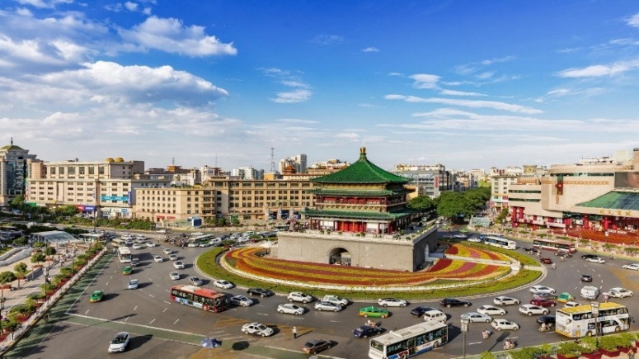
และนำท่าน ชม จัตุรัสหอระฆัง+หอกลอง (ชมภายนอก) ตั้งอยู่ใจกลางเมืองซีอาน สำหรับตัวหอระฆังนั้นสร้างจากอิฐและไม้ เป็นอาคารหลังคาสามชั้น มีความสูงทั้งหมด 36 เมตร หอระฆังแห่งนี้เริ่มสร้างเมื่อปีที่ 17 สมัยจักรพรรดิหงอู่แห่งราชวงศ์หมิง เป็นรูปแบบศิลปะสถาปัตยกรรมที่เด่นชัดของราชวงศ์หมิง เป็นหอระฆังที่มีขนาดใหญ่ที่สุด และรักษาไว้สมบูรณ์แบบที่สุดของจีนโบราณที่สืบทอดจนถึงปัจจุบัน ส่วนหอกลองนั้นสร้างในปี ค.ศ. 1380 ซึ่งเป็นยุคการปกครองของ ฮองวู ฮ่องเต้แห่งราชวงศ์ หมิง ผ่านการบูรณะสองครั้งในราชวงศ์ชิง อาคารสองชั้นที่รับน้ำหนักด้วยผนังหลังนี้สูง 34 เมตร มีความยาวจากตะวันออกจรดตะวันตก 52.6 เมตร และความกว้างจากเหนือจรดใต้ 38 เมตร สถาปัตยกรรมของหอกลอง เป็นการผสมผสานระหว่างรูปแบบศิลปะราชวงศ์ถังและราชวงศ์ชิง รวมทั้งมีรายละเอียดของนวัตกรรมบางอย่างแต้มเติมอยู่ด้วย อย่างเช่น มีการอ้างว่าในหอกลองไม่มีการใช้ตะปูเหล็กสักตัวเดียว หอคอยทั้งสองได้ชื่อว่าเป็น “ตึกสองพี่น้อง” หรือ “ระฆังรุ่งอรุณและกลองรัตติกาล” เนื่องจากประเทศจีนในอดีตโดยเฉพาะราชวงศ์หยวนนั้น จะมีการตีกลองเพื่อบอกเวลาและเตือนภัยยามมีสถานการณ์ฉุกเฉิน โดยการให้สัญญาณบอกเวลานั้น ยามเช้าใช้เสียงระฆัง และยามค่ำใช้เสียงกลอง
และนำท่านเดินทางสู่ ตลาดมุสลิม ตั้งอยู่ใจกลางเมืองซีอาน สองข้างทางบนถนนสายมีร้านรวงขายของทั้งอาหารพื้นเมืองอย่างของแห้ง
เที่ยง รับประทานอาหารกลางวัน เมนู..ไก่ซีอาน
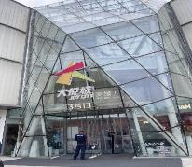
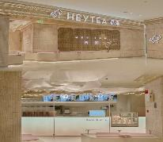
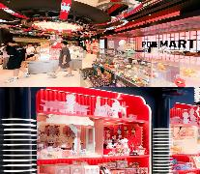
บ่าย นำท่านสู่ ห้าง JOY CITY ห้างสรรพสินค้าที่ถือว่า "ห้ามพลาด" ที่สุดแห่งหนึ่งในซีอาน ไม่ใช่แค่สำหรับการช้อปปิ้ง แต่เพราะทำเลและดีไซน์ที่โดดเด่น ที่นี่รวมร้านช้อปมากมาย ไม่ว่าจะเป็น POP MART, JELLY CAT,ร้านกาแฟเก๋ๆ และโซนอาหารที่รวมของอร่อย ไม่ว่าจะเป็นอาหารสไตล์ส่านซี รวมถึงร้านชานมเจ้าดัง Hey Tea เป็นต้น
นำท่านชม เจดีย์ห่านป่าใหญ่ (ไม่ได้ขึ้นเจดีย์) วัดนี้เคยเป็นอารามหลวงที่สร้างขึ้นโดยฮ่องเต้ถังเกาจง เพื่อตอบแทนคุณมารดา หลังจากสร้างเสร็จได้นิมนต์พระถังซัมจั๋งมาเป็นเจ้าอาวาส และแปลพระคัมภีร์พระไตรปิฎกที่นำมาจากอินเดีย พระถังซัมจั๋งได้เป็นผู้ออกแบบและร่วมสร้างเจดีย์ห่านขึ้นเพื่อเก็บพระไตรปิฎก ลักษณะของเจดีย์จะคล้ายแบบอินเดีย มี 7 ชั้น สูง 64.7 เมตร ในสมัยก่อนจะสร้างเจดีย์ด้วยดินทั้งหมด แต่พอมาในสมัยราชวงศ์หมิงได้รับการบูรณะเป็นอิฐทั้งหมด
ค่ำ รับประทานอาหารค่ำ เมนู…อาหารกวางตุ้ง
หลังอาหารค่ำ นำท่านเดินชม ถนนคนเดินวัฒนธรรมต้าถัง เป็นย่านการค้าและแหล่งท่องเที่ยวสำคัญแห่งใหม่ของเมืองซีอาน ท่านจะได้ชมความรุ่งโรจน์สมัยโบราณยุคราชวงศ์ถัง ไปพร้อมกับเนรมิตถนนคนเดินที่มีความทันสมัยและวัฒนธรรมจีนสมัยใหม่
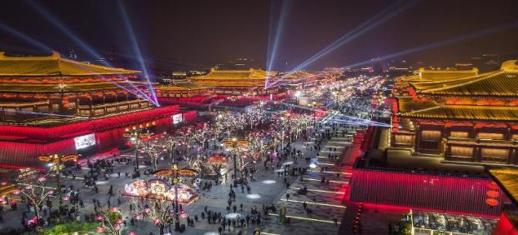

สมควรแก่เวลา กรุณาตรวจเช็คสัมภาระให้เรียบร้อย เพื่อเตรียมตัวเดินทางสู่สนามบินเพื่อกลับกรุงเทพฯ
01.35 น. เหินฟ้าสู่ กรุงเทพฯ (สนามบินดอนเมือง) โดยสายการบิน THAI LION AIR เที่ยวบินที่ SL951
(ไม่มีบริการอาหารบนเครื่อง)
โปรดทราบ: เที่ยวบินนี้เป็นเที่ยวบินเช่าเหมาลำ มีข้อจำกัดดังนี้
การจัดที่นั่งเป็นแบบสุ่มเลือก (Random) ตามกฏของสายการบิน ที่นั่งอาจจะไม่ได้นั่งติดกันและไม่
สามารถเลือกหรือซื้อที่นั่งบนเครื่องบินได้บนเครื่องไม่มีบริการอาหารร้อน หากท่านสนใจสามารถ
เลือกซื้อ Snacks / เครื่องดื่ม ตามเมนู ด้านล่าง โดยชำระบนเครื่องได้เลย
(ทางบริษัทไม่สามารถจองล่วงหน้าได้)
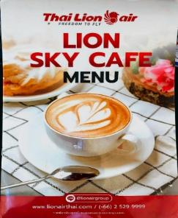
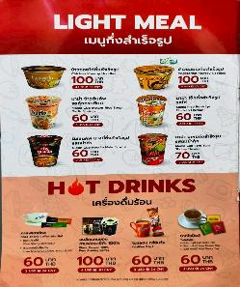
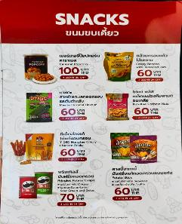
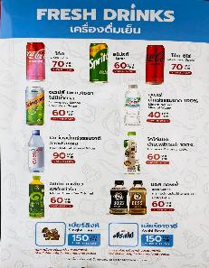

กรณีผู้เดินทาง ต้องการขอวีลแชร์กรุณาแจ้งความประสงค์ กับเจ้าหน้าที่หน้าเคาน์เตอร์เช็คอิน ณ วันเดินทาง ทั้งนี้มีค่าใช้จ่ายเพิ่มเติมจากทางสายการบิน
หมายเหตุ: การขอวีลแชร์ ไม่สามารถทำการจองล่วงหน้าได้ ต้องเเจ้งกับเคาน์เตอร์สายการบิน
ในวันเช็คอินเท่านั้น!!
**การโหลดวีลแชร์ ถือว่าท่านมีสัมภาระ เพิ่ม เกินกว่าที่สายการบินกำหนด ต้องเสียค่าใช้จ่ายเพิ่มเติม **

04.40 น. ถึง สนามบินดอนเมือง กรุงเทพฯ โดยสวัสดิภาพ พร้อมความประทับใจ......... ☺ ☺ ☺ ☺
********ขอบคุณทุกท่านที่ใช้บริการ********
☺ ☺ ☺ ☺ ซื่อสัตย์ จริงใจ ห่วงใย เน้นบริการ คืองานของเรา ☺ ☺ ☺ ☺

**หมายเหตุ: โปรแกรมและราคาสามารถเปลี่ยนแปลงได้ตามความเหมาะสมโดยไม่ต้องแจ้งให้ทราบล่วงหน้าทางบริษัทฯ จะถือผลประโยชน์ของลูกค้าเป็นสำคัญ**
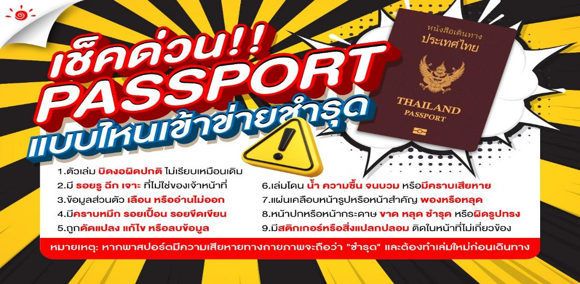
***ในกรณีที่ลูกค้าต้องออกตั๋วโดยสารภายในประเทศ (เครื่องบิน ,รถทัวร์ ,รถไฟ) กรุณาติดต่อเจ้าหน้าที่ของบริษัทฯ เพื่อเช็คว่ากรุ๊ปมีการคอนเฟิร์มเดินทางก่อนทุกครั้ง เนื่องจากสายการบินอาจมีการปรับเปลี่ยนไฟล์ทบิน หรือเวลาบิน โดยไม่ได้แจ้งให้ทราบล่วงหน้า ทางบริษัทฯ จะไม่รับผิดชอบใด ๆ ในกรณี ถ้าท่านออกตั๋วภายในโดยไม่แจ้งให้ทราบและหากไฟล์ทบินมีการปรับเปลี่ยนเวลาบิน เพราะถือว่าท่านยอมรับในเงื่อนไขดังกล่าว***
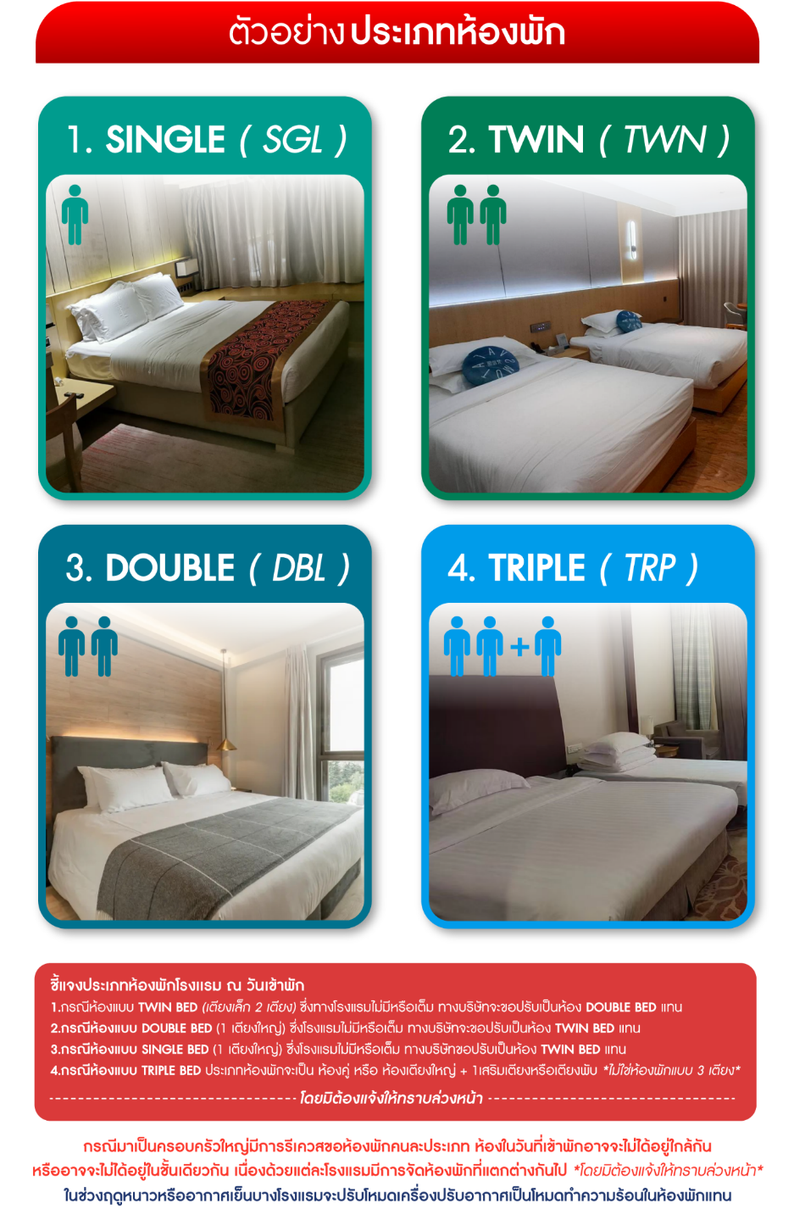

อัตราค่าบริการ (ราคาต่อท่าน)
คณะจอยทัวร์ขั้นต่ำ 9 ท่านออกเดินทางพร้อมหัวหน้าทัวร์

วันเดินทาง | ราคาทัวร์ผู้ใหญ่  พักห้องละ 2-3 ท่าน  (9 ท่านออกเดินทาง) | พักเดี่ยว  จ่ายเพิ่ม | ราคาทัวร์ผู้ใหญ่  ไม่รวมตั๋ว
10 – 16 เมษายน 2569 | 34,999 บาท/ท่าน | 5,000 บาท/ท่าน | 25,999 บาท/ท่าน
12 – 18 เมษายน 2569 | 34,999 บาท/ท่าน | 5,000 บาท/ท่าน | 25,999 บาท/ท่าน
22 – 28 เมษายน 2569 | 31,999 บาท/ท่าน | 5,000 บาท/ท่าน | 23,999 บาท/ท่าน

